Администрация города Перми
Планово-экономический департамент

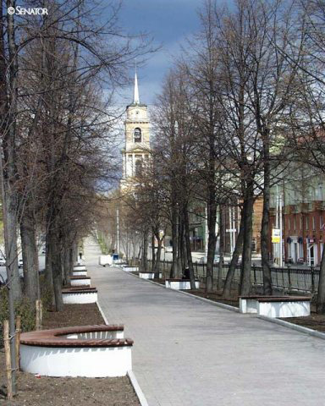

КРАТКИЕ ИТОГИ

СОЦИАЛЬНО-ЭКОНОМИЧЕСКОГО
РАЗВИТИЯ города ПЕРМИ

ЯНВАРЬ-АПРЕЛЬ
2013 года

Пермь - 2013
.

Основные итоги социально-экономического развития города Перми
за январь-апрель 2013 года

Наименование показателя | Январь-апрель 2013 г. | в % к январю-апрелю 2012 г.
Численность постоянного населения на 01.01.2013, чел. | 1 013 890 | 101,3 | 
Оборот крупных и средних организаций, млн. руб. | 303 183,6 | 99,1 | 
Объем отгруженной продукции собственного производства, выполненных работ и услуг, млн. руб. | 205 246,8 | 96,4 | 
Ввод в действие общей площади жилых домов, кв. м | 75 944,0 | 156,0 | 
Грузооборот, млн. т-км | 20,6 | 97,3 | 
Оборот розничной торговли, млн. руб. | 93 814,9 | 103,0* | 
Индекс потребительских цен на все товары и платные услуги, апрель к декабрю предыдущего года | 102,8 | -
Численность работающих на крупных и средних предприятиях, чел.*** | 316 165,0 | 100,5 | 
Численность зарегистрированных безработных на конец отчетного периода, чел. | 3 184,0 | 97,9** | 
Среднемесячная заработная плата работников крупных и средних предприятий города, руб.*** | 29 243,9 | 111,7 | 
Уровень зарегистрированных преступлений на 10 тыс. населения, единиц | 69,9 | 93,1 | 
* в сопоставимых ценах
** в % к декабрю 2012 г.
*** за январь-март 2013 г.

ЭКОНОМИЧЕСКАЯ АКТИВНОСТЬ

Основные показатели | Оборот крупных и средних организаций (по ОКВЭД), млн. руб. |  |  | Объем отгруженной продукции собственного производства, выполненных работ и услуг, млн. руб.
Основные показатели | Январь-апрель 2013 г. | в % к январю-апрелю 2012 г. |  | Январь-апрель 2013 г. | в % к январю-апрелю 2012 г.
Всего | 303 183,6 | 99,1 |  | 205 246,8 | 96,4 | 
в том числе:
Добыча полезных ископаемых | 3 464,1 | 83,7 |  | 3 409,9 | 84,4 | 
Обрабатывающие производства | 151 648,7 | 94,5 |  | 144 540,9 | 94,2 | 
из них:
производство пищевых продуктов | 7 121,7 | 110,5 |  | 6 397,8 | 107,1 | 
обработка древесины | 202,7 | 64,5 |  | 177,7 | 73,7 | 
целлюлозно-бумажное производство, полиграфия | 5 679,0 | 96,9 |  | 5 736,8 | 97,0 | 
производство кокса и нефтепродуктов | н/д | 90,9 |  | н/д | 91,7 | 
химическое производство | 13 946,5 | 107,9 |  | 12 943,6 | 111,6 | 
производство резиновых и пластмассовых изделий | 7 898,2 | 118,6 |  | 786,9 | 118,7 | 
производство неметаллических минеральных продуктов | 1 726,5 | 131,9 |  | 1 532,9 | 121,1 | 
металлургическое производство | 3 723,9 | 86,9 |  | 3 933,1 | 86,5 | 
производство машин и оборудования | 10 159,9 | 99,3 |  | 7 979,1 | 80,8 | 
производство электрооборудования | 9 119,5 | 103,4 |  | 8 563,3 | 98,7 | 
производство транспортных средств | 8 843,2 | 110,2 |  | 8 160,1 | 121,7 | 
Производство и распределение электроэнергии, газа и воды | 36 995,1 | 96,9 |  | 19 223,4 | 99,1 | 
Строительство | 3 422,0 | 114,3 |  | 4 153,8 | 111,0 | 
Оптовая и розничная торговля, ремонт автотранспортных средств | 78 737,0 | 107,5 |  | 1 848,6 | 99,9 | 
Гостиницы и рестораны | 879,4 | 127,1 |  | 1 023,3 | 124,9 | 
Транспорт и связь | 17 929,3 | 103,0 |  | 16 817,2 | 98,0 | 
Операции с недвижимым имуществом | 6 466,2 | 115,9 |  | 10 338,8 | 119,1 | 
Госуправление, военная безопасность, социальное обеспечение | 114,2 | 91,0 |  | 114,4 | 90,9 | 
Образование | 1 811,9 | 115,3 |  | 1 376,9 | 103,8 | 
Здравоохранение и социальные услуги | 902,6 | 130,9 |  | 958,4 | 129,4 | 
Прочие коммунальные, социальные и персональные услуги | 755,1 | 108,0 |  | 1 360,3 | 96,4 | 

Динамика оборота крупных и средних организаций

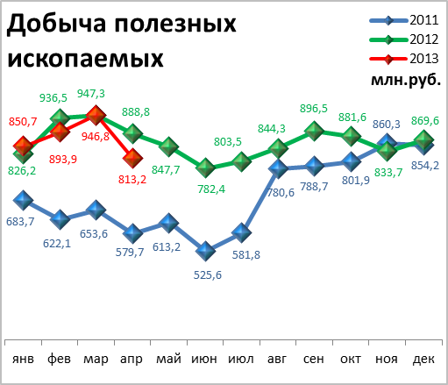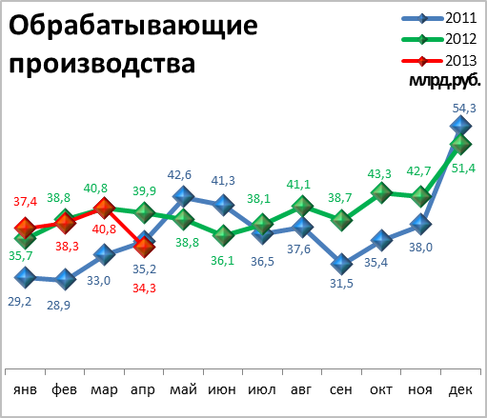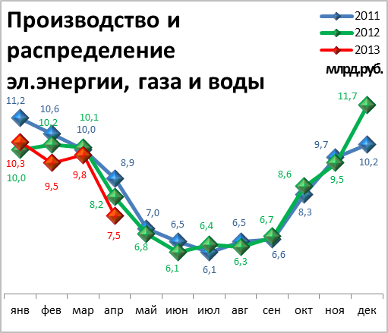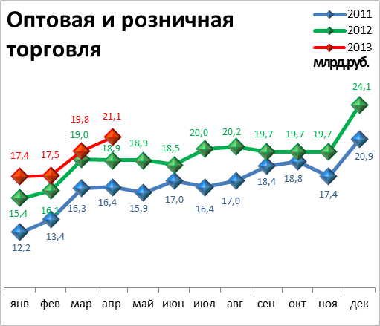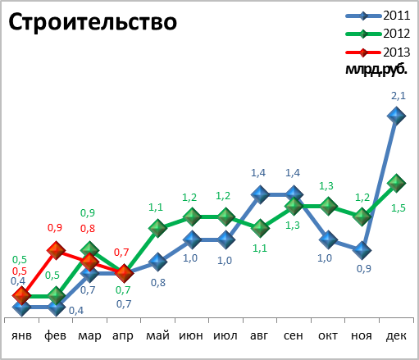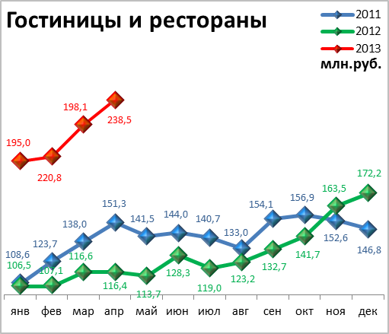

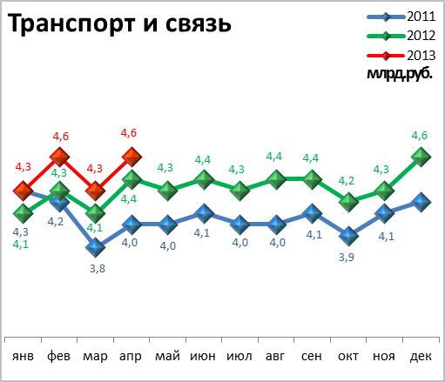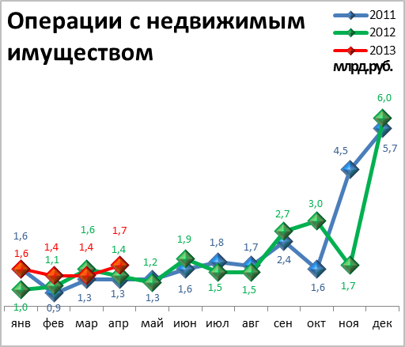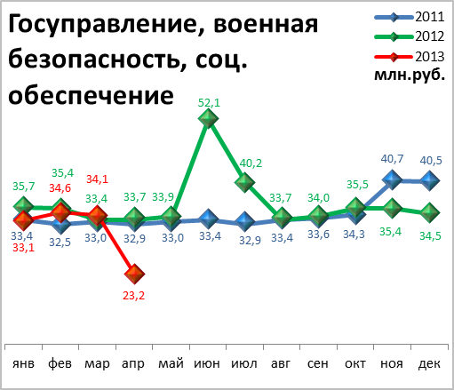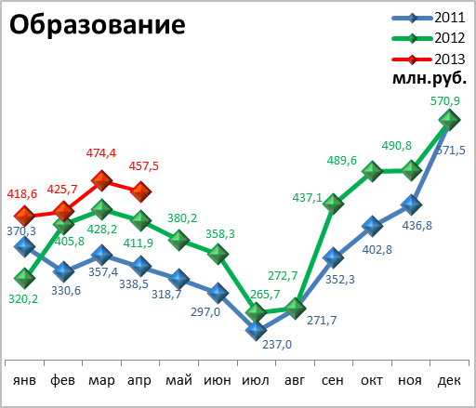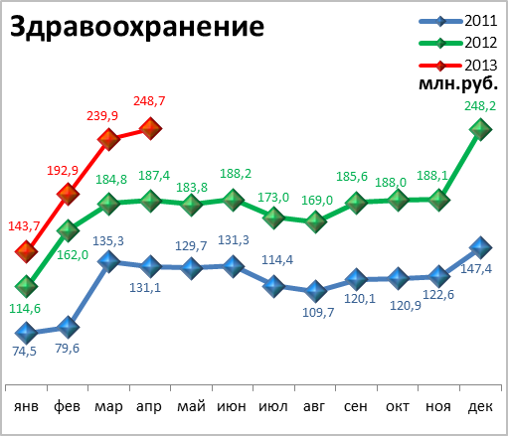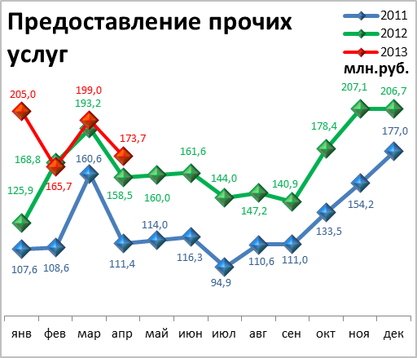

Динамика объема отгруженной продукции собственного производства, выполненных работ и услуг

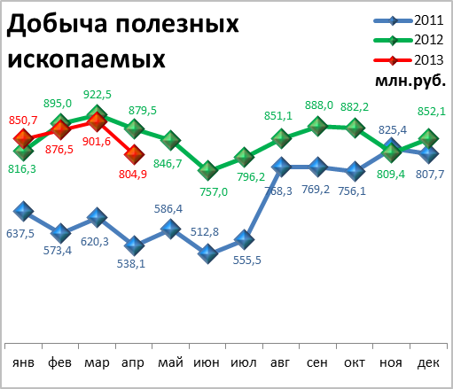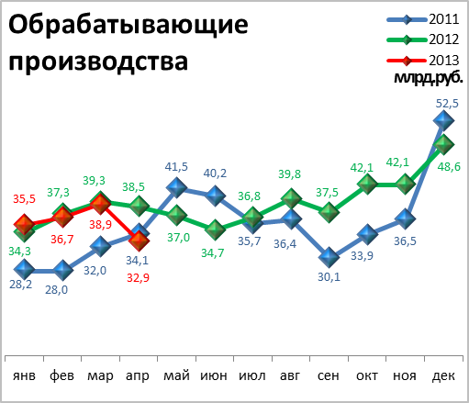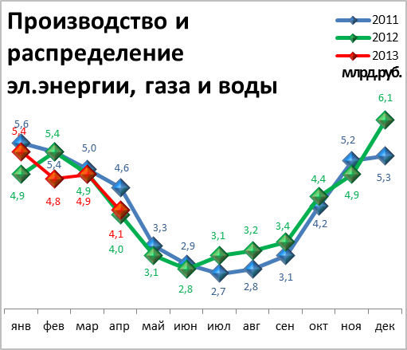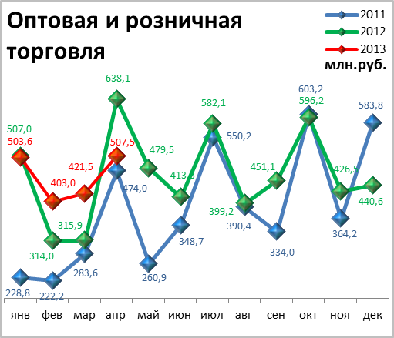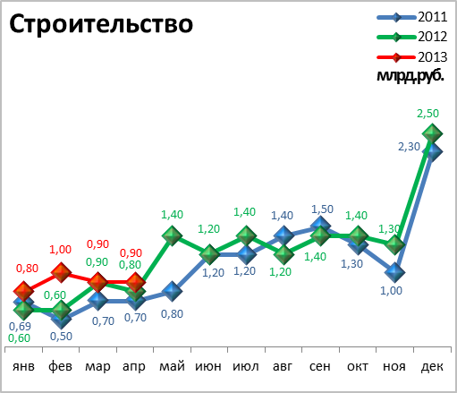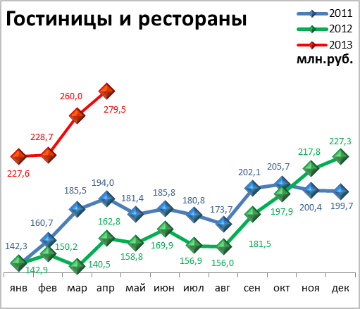

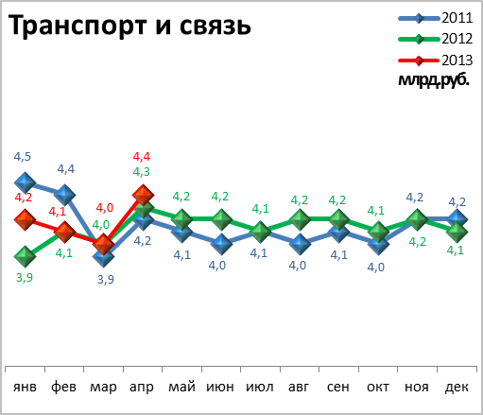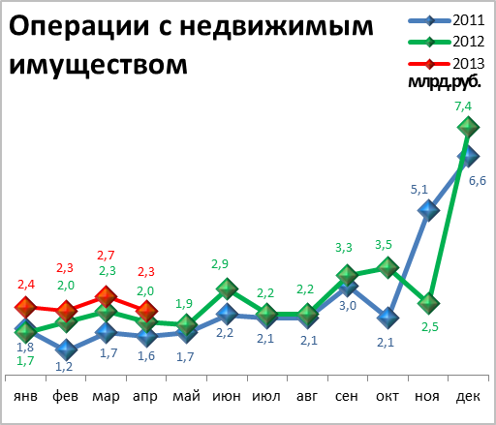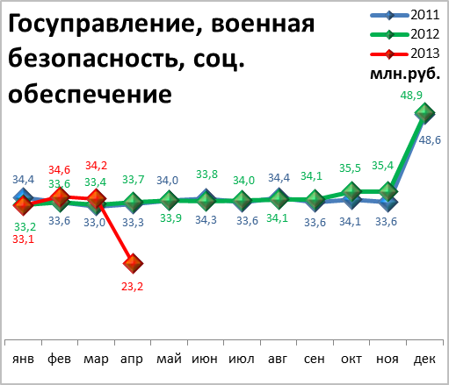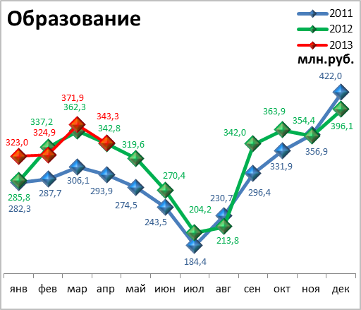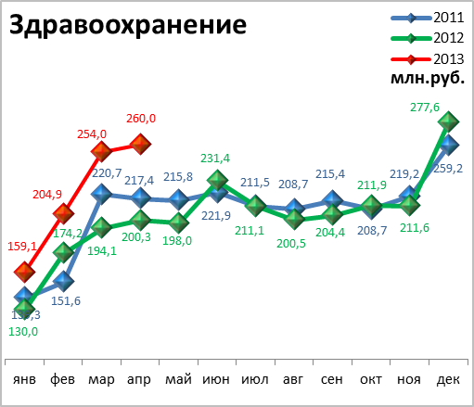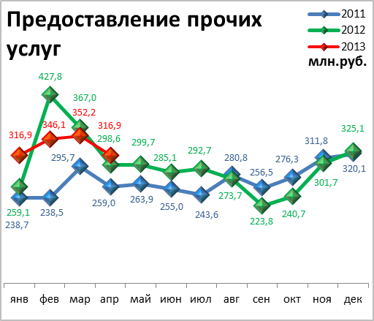

СТРОИТЕЛЬСТВО

Произведено работ по договорам строительного подряда силами

организаций всех форм собственности

Наименование показателя | Январь-апрель 2013 г. | в % к январю-апрелю 2012 г.
Наименование показателя | млн. руб.
Всего по городу Перми | 4 153,8 | 103,3 | 
в том числе по районам:
Дзержинский | 828,9 | 157,1 | 
Индустриальный | 592,1 | 72,0 | 
Кировский | н/д | 77,9 | 
Ленинский | 623,0 | 85,6 | 
Мотовилихинский | 662,5 | в 2,1р. | 
Орджоникидзевский | 43,9 | 184,5 | 
Свердловский | 1 397,7 | 87,6 | 

Ввод в действие общей площади жилых домов

Наименование показателя | Январь-апрель 2013 г. | в % к январю-апрелю 2012 г.
Наименование показателя | кв. м
Всего по городу Перми | 75 944 | 156,0 | 

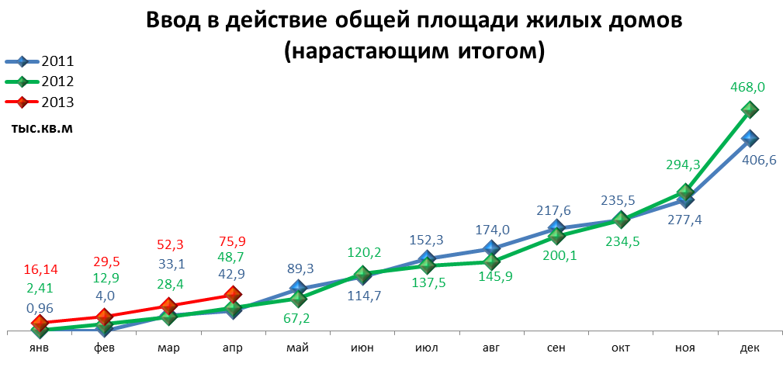

ТРАНСПОРТ

Основные показатели работы автотранспорта

Наименование показателя | Январь-апрель 2013 г. | в % к январю-апрелю 2012 г.
Перевезено грузов, тыс. т | 195,9 | 108,5 | 
Грузооборот, тыс. т-км | 20 634,2 | 97,3 | 
Перевезено пассажиров, млн. чел. | 80,9 | 87,9 | 
Пассажирооборот, млн. пасс-км | 970,5 | 70,2 | 

ПОТРЕБИТЕЛЬСКИЙ РЫНОК ТОВАРОВ И УСЛУГ

Основные показатели | Январь-апрель  2013 г. | в % к январю-апрелю 2012 г.
Основные показатели | Январь-апрель  2013 г. | (в сопоставимых ценах)
Оборот розничной торговли в действующих ценах, всего, млн. руб. | 93 814,9 | 103,0 | 
в том числе:
оборот торгующих организаций | 86 843,2 | 103,6 | 
оборот вещевых, смешанных и продовольственных рынков | 6 971,7 | 95,6 | 
Из общего оборота розничной торговли:
оборот продовольственных товаров | 44 851,2 | 102,4 | 
оборот непродовольственных товаров | 48 963,7 | 103,5 | 
Индекс потребительских цен, апрель к декабрю предыдущего года, % | 102,8 | -

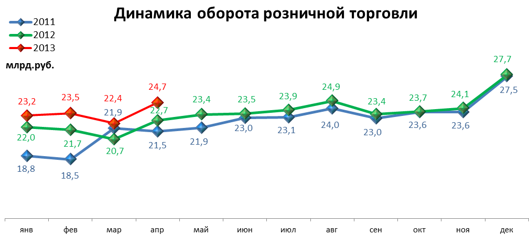

ФИНАНСЫ

Финансовые результаты деятельности организаций г. Перми

Основные показатели | Январь-март 2013 г. | в % к январю-марту 2012 г.
Основные показатели | тыс. руб.
Всего | 30 141,6 | 98,0 | 
из них:
Добыча полезных ископаемых | 12 581,3 | 76,6 | 
Обрабатывающие производства | 10 992,7 | 120,2 | 
из них:
производство пищевых продуктов | 235,6 | 81,7 | 
обработка древесины | -20,6 | -
целлюлозно-бумажное производство, полиграфия | 4,3 | -
химическое производство | 1 746,2 | 104,6 | 
производство резиновых и пластмассовых изделий | -14,6 | -
производство неметаллических минеральных продуктов | -1,9 | -
металлургическое производство | -137,1 | -
производство машин и оборудования (без производства оружия и боеприпасов) | -229,9 | -
производство электрооборудования | 129,2 | 30,4 | 
производство транспортных средств | -208,6 | -
Производство и распределение электроэнергии, газа и воды | 2 295,3 | 129,8 | 
Строительство | 864,1 | в 6,7р. | 
Оптовая и розничная торговля | 1 714,7 | 106,4 | 
Гостиницы и рестораны | 68,3 | в 3,0 р. | 
Транспорт и связь | 1 631,8 | 106,2 | 
Финансовая деятельность | 92,9 | в 8,0 р. | 
Операции с недвижимым имуществом | -130,8 | -
Госуправление, военная безопасность, социальное обеспечение | 5,9 | 164,9 | 
Образование | -1,2 | -
Здравоохранение и социальные услуги | 13,4 | 28,7 | 
Предоставление прочих услуг | 14,6 | 42,9 | 

РЫНОК ТРУДА и БЕЗРАБОТИЦА

Основные показатели | Январь-март 2013г. | в % к январю-марту 2012г.
Численность работающих на крупных и средних предприятиях – всего, чел. | 316 165 | 100,5 | 
в том числе по отраслям:
Добыча полезных ископаемых | 1 779 | 79,3 | 
Обрабатывающие производства | 90 490 | 100,0 | 
Производство и распределение электроэнергии, газа и воды | 12 455 | 110,1 | 
Строительство | 12 039 | 104,3 | 
Оптовая и розничная торговля | 21 291 | 109,7 | 
Гостиницы и рестораны | 1 831 | 98,9 | 
Транспорт и связь | 26 040 | 92,0 | 
Финансовая деятельность | 16 500 | 112,3 | 
Операции с недвижимым имуществом | 27 612 | 106,7 | 
Госуправление, военная безопасность, социальное обеспечение | 30 434 | 98,2 | 
Образование | 36 020 | 96,1 | 
Здравоохранение и социальные услуги | 31 100 | 97,6 | 
Предоставление прочих услуг | 8 232 | 99,2 | 

 | Декабрь 2012г. | Январь 2013г. | Апрель 2013 г. | Апрель 2013 г.
 |  |  |  | в % к декабрю 2012г.
Численность граждан, обратившихся за содействием в поиске подходящей работы, на конец отчетного периода | 3 387 | 3 618 | 4 709 | 139,0 | 
из них:
незанятые граждане | 3 379 | 3 610 | 4 521 | 133,8 | 
Численность безработных граждан, на конец отчетного периода | 3 253 | 3 144 | 3 184 | 97,9 | 
в том числе получают пособие по безработице | 3 106 | 2 959 | 2 961 | 95,3 | 
Численность граждан, принимавших участие в оплачиваемых общественных работах | 228 | 94 | 259 | 113,6 | 
из них безработные граждане | 228 | 94 | 259 | 113,6 | 
Заявленная работодателями потребность в работниках на конец отчетного периода | 22 201 | 20 008 | 26 354 | 118,7 | 
из них:
по рабочим профессиям | 17 663 | 15 560 | 20 682 | 117,1 | 
с оплатой труда выше прожиточного минимума | 20 748 | 18 598 | 24 766 | 119,4 | 
Число граждан, нашедших работу (доходное занятие) | 421 | 306 | 596 | 141,6 | 
из них безработные граждане | 322 | 251 | 345 | 107,1 | 

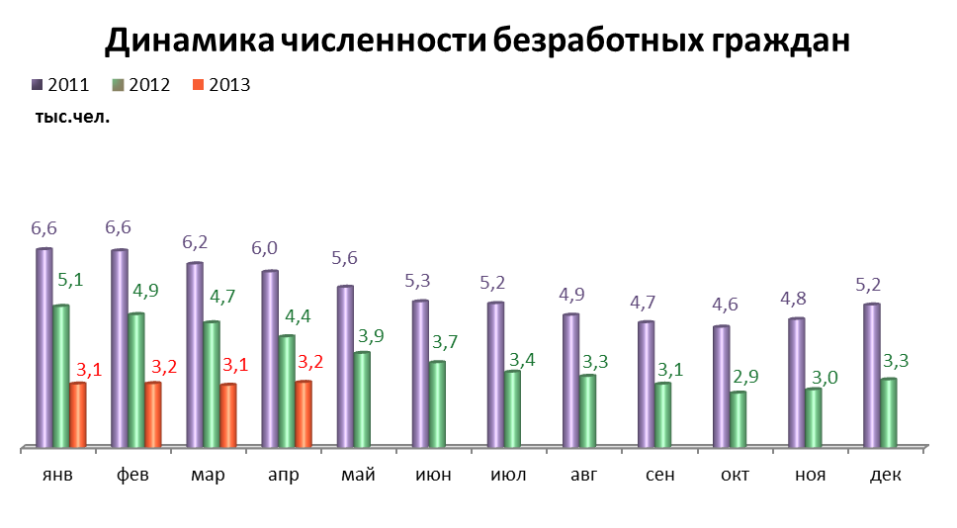

МАТЕРИАЛЬНОЕ ПОЛОЖЕНИЕ НАСЕЛЕНИЯ

Основные показатели | Январь-март 2013г. | в % к январю-марту 2012г.
Среднемесячная заработная плата работников крупных и средних предприятий города - всего, руб.: | 29 243,9 | 111,7 | 
в т.ч. по отраслям:
Добыча полезных ископаемых | 45 816,6 | 111,0 | 
Обрабатывающие производства | 28 679,4 | 106,7 | 
Производство и распределение электроэнергии, газа и воды | 31 385,2 | 106,5 | 
Строительство | 24 829,2 | 95,9 | 
Оптовая и розничная торговля, ремонт автотранспортных средств | 23 392,6 | 107,9 | 
Гостиницы и рестораны | 17 338,3 | 111,2 | 
Транспорт и связь | 29 173,4 | 111,9 | 
Финансовая деятельность | 45 080,8 | 107,6 | 
Операции с недвижимым имуществом | 36 085,4 | 112,6 | 
Госуправление, военная безопасность, социальное обеспечение | 34 251,5 | 116,2 | 
Образование | 22 226,4 | 120,7 | 
Здравоохранение и социальные услуги | 22 387,0 | 127,5 | 
Предоставление прочих услуг | 24 302,9 | 115,8 | 

ДЕМОГРАФИЯ

Наименование показателя | Январь-март  2013 г. | в % к январю-марту 2012 г.
Родившихся - всего, чел. | 3 255 | 97,4 | 
в расчете на 1000 населения | 13,0 | 97,0 | 
Умерших - всего, чел. | 3 082 | 98,8 | 
в расчете на 1000 населения | 12,3 | 98,4 | 
Умерших детей до 1 года - всего, чел. | 15 | 75,0 | 
в расчете на 1000 родившихся | 4,3 | 69,4 | 
Естественный прирост, убыль(-), чел. | 173 | 78,3 | 
в расчете на 1000 населения | 0,7 | 77,8 | 
Число браков, ед. | 1 548 | 119,0 | 
Число разводов, ед. | 1 188 | 116,5 | 
Миграционный прирост/убыль, чел. | 2 239 | 161,8 | 
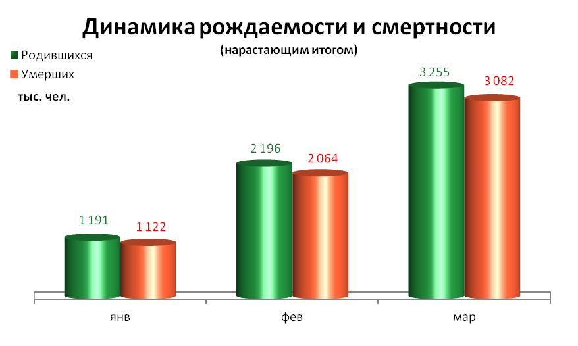
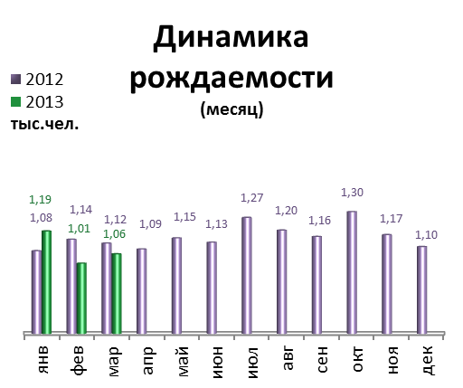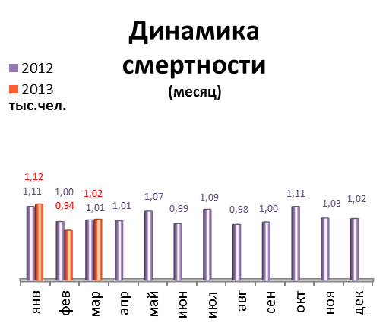

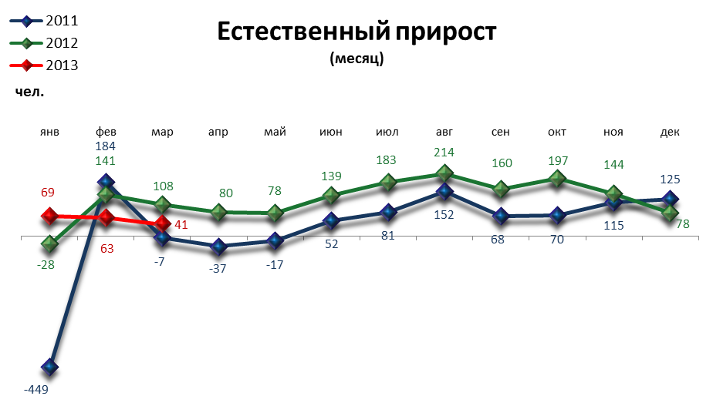

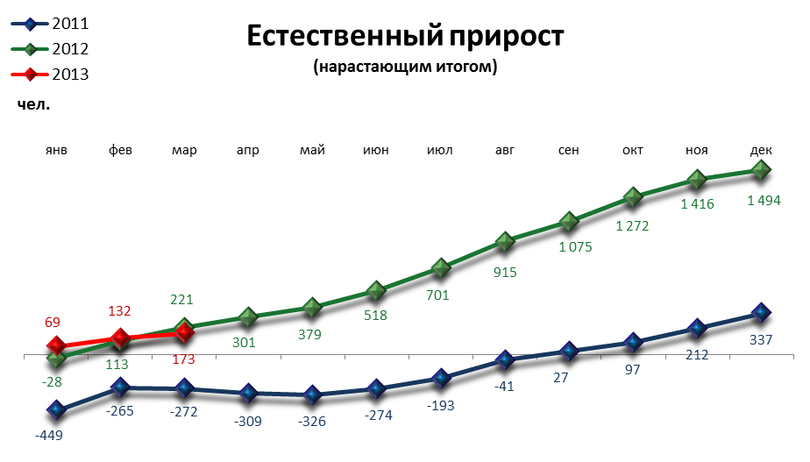

ПРЕСТУПНОСТЬ

Основные показатели | Январь-апрель 2013 г. | в % к январю-апрелю 2012 г.
Зарегистрировано преступлений, всего случаев | 7 090 | 93,7 | 
из них:
умышленные убийства | 25 | 86,2 | 
изнасилования | 14 | в 1,6р. | 
кражи | 3 539 | 102,0 | 
в т.ч. транспортных средств | 129 | 122,9 | 
грабежи | 412 | 75,0 | 
разбои | 62 | 88,6 | 
мошенничество | 543 | 70,3 | 
хулиганство | 16 | 88,9 | 
наркобизнес | 593 | 132,4 | 
Уровень преступности на 10 тыс. жителей | 69,9 | 93,1 | 
Раскрываемость преступлений, % | 47,5 | 114,2 | 

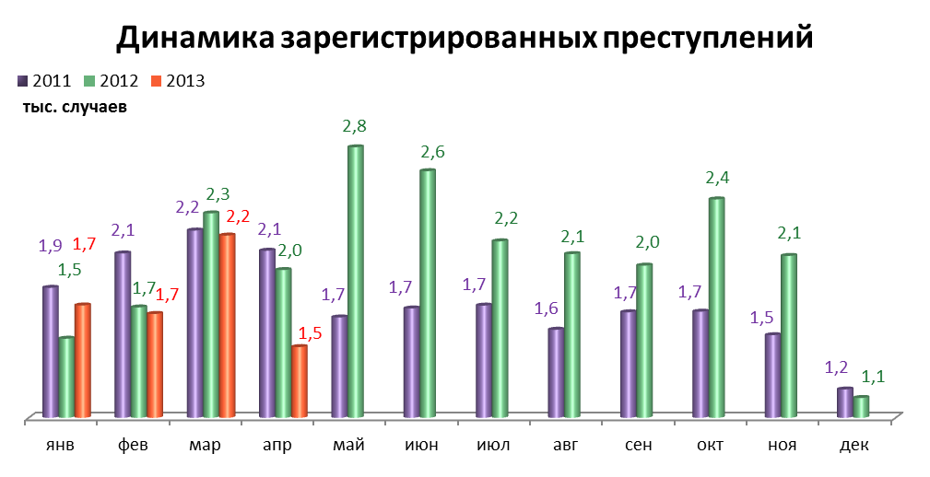

СРАВНИТЕЛЬНЫЙ АНАЛИЗ
СОЦИАЛЬНО-ЭКОНОМИЧЕСКОГО РАЗВИТИЯ
РОССИЙСКОЙ ФЕДЕРАЦИИ, ПЕРМСКОГО КРАЯ И ГОРОДА ПЕРМИ

Динамика объема работ, выполненных по виду деятельности «Строительство»

 | Российская Федерация |  | Пермский край |  | Пермь
 | Млрд. рублей | в % к соотв. периоду предыдущего года | Млн. руб. | в % к соотв. периоду предыдущего года | Млн. руб. | в % к соотв. периоду предыдущего года
Январь | 259,0 | 101,4 | 4 325,2 | 159,1 | 790,9 | 110,0
Февраль | 274,8 | 100,3 | 4 413,2 | 141,2 | 1 020,4 | 134,1
Март | 367,7 | 100,2 | 5 029,4 | 109,4 | 899,7 | 78,7
Апрель | 391,3 | 96,3 | 3 962,8 | 84,7 | 864,7 | 77,3

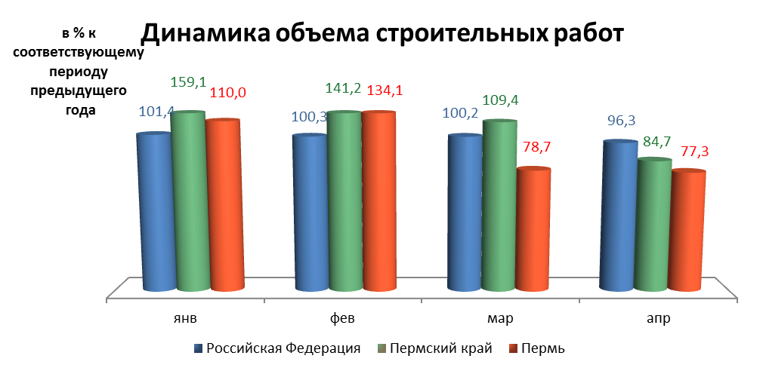

Динамика ввода в действие жилых домов

 | Российская Федерация |  | Пермский край |  | Пермь
 | Млн. кв. м общей площади | в % к соотв. периоду предыдущего года | Тыс. кв. м общей площади | в % к соотв. периоду предыдущего года | Тыс. кв. м общей площади | в % к соотв. периоду предыдущего года
Январь | 3,6 | 114,7 | 25,6 | 166,1 | 16,14 | 670,0
Февраль | 2,9 | 104,8 | 36,4 | 145,0 | 13,37 | 128,6
Март | 3,9 | 101,2 | 47,3 | 105,1 | 22,80 | 145,8
Апрель | 3,7 | 126,9 | 54,7 | 155,3 | 23,64 | 116,8

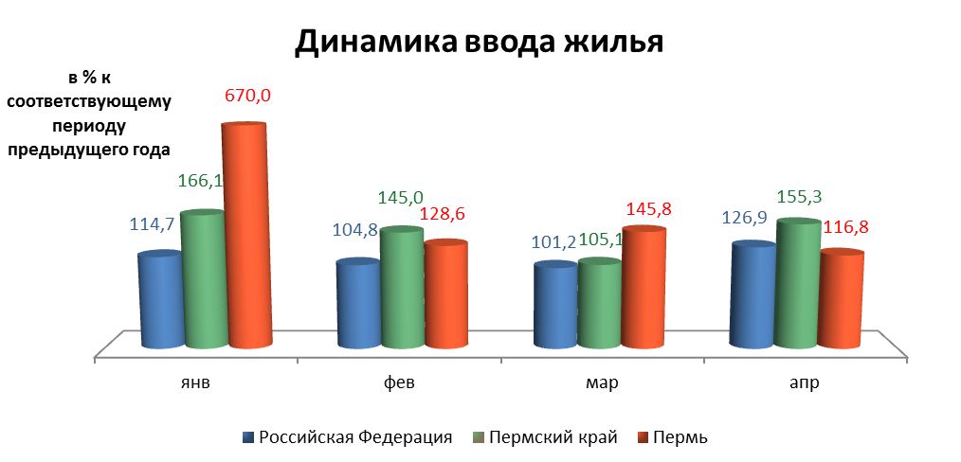

Динамика оборота розничной торговли

 | Российская Федерация |  | Пермский край |  | Пермь
 | Млрд. рублей | в % к соотв. периоду предыдущего года | Млн. рублей | в % к соотв. периоду предыдущего года | Млн. рублей | в % к соотв. периоду предыдущего года
Январь | 1 706,3 | 104,2 | 32 745,6 | 102,4 | 23 239,5 | 105,6
Февраль | 1 688,3 | 103,0 | 33 331,6 | 106,3 | 23 508,2 | 108,3
Март | 1 838,3 | 104,4 | 36 350,7 | 105,4 | 22 400,0 | 108,3
Апрель | 1 844,7 | 104,1 | 36 615,0 | 105,1 | 24 667,2 | 108,5

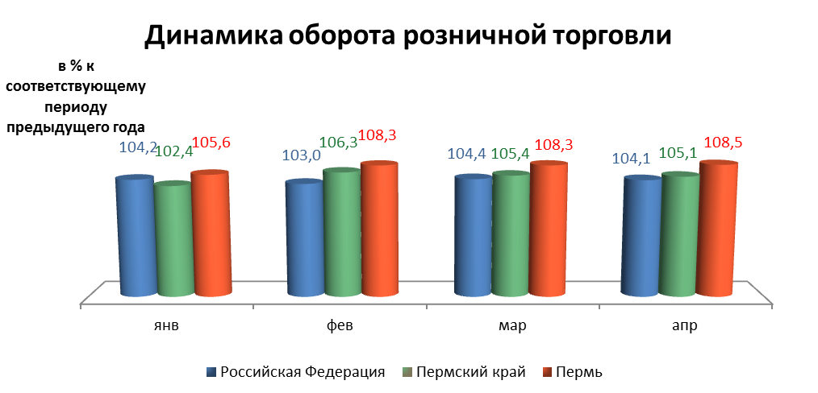

Индексы потребительских цен и тарифов на товары и услуги

 | Российская Федерация |  | Пермский край
 | к предыдущему периоду | к декабрю предыдущего года | к предыдущему периоду | к декабрю предыдущего года
Январь | 101,0 | 101,0 | 101,3 | 101,3
Февраль | 100,6 | 101,5 | 100,7 | 102,0
Март | 100,3 | 101,9 | 100,2 | 102,2
Апрель | 100,5 | 102,4 | 100,6 | 102,8

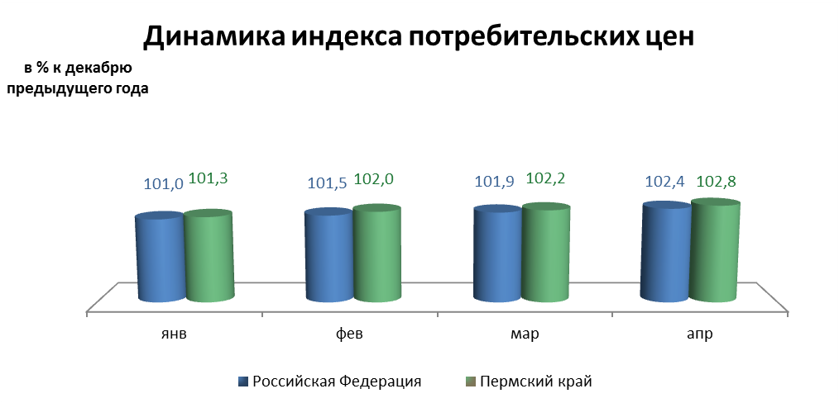

Среднемесячная номинальная начисленная заработная плата

 | Российская Федерация |  | Пермский край |  | Пермь
 | руб. | в % к соотв. периоду предыдущего года | руб. | в % к соотв. периоду предыдущего года | руб. | в % к соотв. периоду предыдущего года
Январь | 26 840,0 | 112,9 | 21 780,0 | 111,7 | 28 889,2 | 112,2
Февраль | 26 620,0 | 110,8 | 21 473,5 | 111,9 | 28 349,5 | 111,2
Март | 28 693,0 | 112,5 | 22 901,2 | 111,3 | 30 339,8 | 111,1

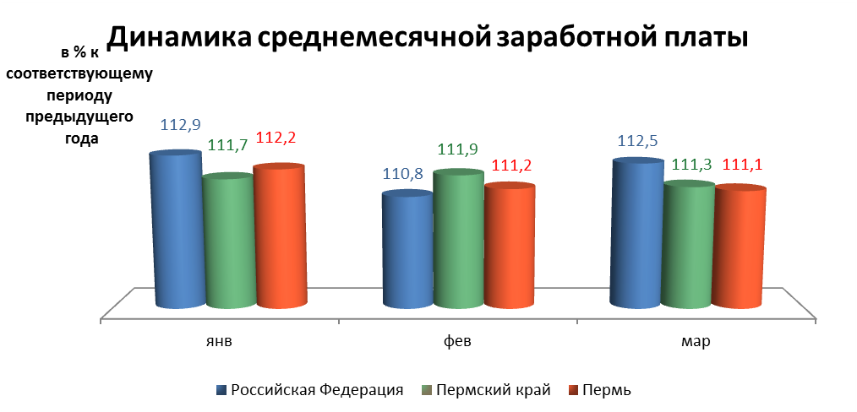

Динамика численности безработных

 | Российская Федерация |  | Пермский край |  | Пермь
 | тыс. человек | в % к предыдущему месяцу | человек | в % к предыдущему месяцу | человек | в % к предыдущему месяцу
Январь | 1 073,0 | 100,7 | 21 526,0 | 102,6 | 3 144,0 | 96,6
Февраль | 1 099,0 | 102,4 | 22 027,0 | 102,3 | 3 153,0 | 96,9
Март | 1 083,0 | 98,6 | 22 322,0 | 101,3 | 3 111,0 | 95,6
Апрель | 1 061,0 | 97,9 | 22 169,0 | 99,3 | 3 184,0 | 97,9

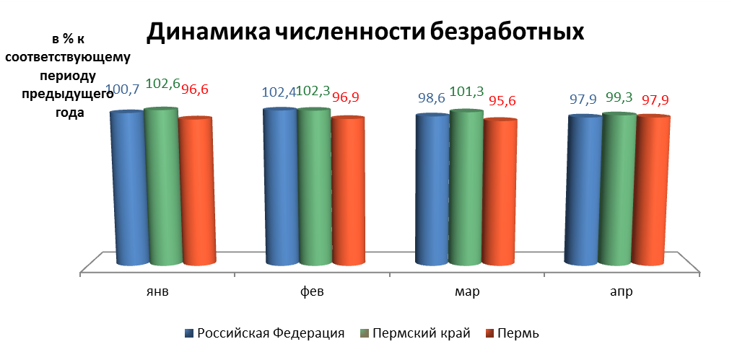

При подготовке Кратких итогов социально-экономического развития города Перми за январь-апрель 2013 года использовались данные Территориального органа Федеральной службы государственной статистики по Пермскому краю, ГУ Центр занятости населения города Перми Пермского края и информация, представленная функциональными органами администрации города Перми.

Ответственный исполнитель:
отдел анализа и прогнозирования
Планово-экономического департамента администрации города Перми
Аксенова Татьяна Леонидовна
+7 (342) 212 19 97

